УДК 504.2
Определение выделения частиц микропластика чайными пакетиками при заваривании
к.х.н., доцент Корнилов Кирилл Николаевич,
д.х.н., профессор Роева Наталья Николаевна,
ФГУ ВО Московский государственный университет пищевых производств
e-mail: kornilovkn@mgupp.ru

Аннотация. Присутствие микроскопических частиц пластика в пищевых продуктах в настоящее время является актуальнейшей проблемой современной пищевой промышленности и одним из главных вопросов пищевой безопасности. При этом не существует ни чётких методик по определению таких частиц, ни способов очистки от них пищевых продуктов.
В представленной работе впервые методом Динамического Лазерного Светорассеивания (ДЛСР) было проведено определение наночастиц пластика из чайных пакетиков при их заваривании в кипятке. Установлено, что некоторые из исследованных образцов пакетиков выделяют в воду огромное количество таких наночастиц. При этом на одно частицу микроскопического размера выделяются сотни миллионов наночастиц.
Ключевые слова: Динамическое Лазерное Светорассеивание, микропластик, наночастицы, чайные пакетики

Введение
Вопросы химической безопасности пищевых продуктов всегда находятся на первом месте в пищевой промышленности. К сожалению, уже не секрет, что окружающая среда за три последних десятилетия была загрязнена медленно разлагающимися объектами из полимерных материалов (пластика). Множество изделий из полиэтилена (PE), полипропилена (PP), полиэтилентерефталата (PET) и других пластиков выбрасывается людьми каждый день. Указанные полимеры широко используются не только для создания упаковки для пищевых продуктов, но из них также изготавливают одноразовую посуду, пакеты, игрушки и другие бытовые изделия. Будучи выброшенными после использования, они медленно разлагаются в окружающей среде, образуя микроскопические частицы, которые могут попадать в воду, почву, живые организмы, а значит – и в пищевые продукты (Eriksen at all, 2014).
В связи с тем, что вопрос о переработке пластика до сих пор не решён, а разлагающиеся пластиковые объекты находятся повсюду вокруг нас, крайне актуальным является изучение вопроса о наличии микроскопических частиц пластмасс (микропластика, MP) в пищевых продуктах, об их размерах и количестве.
В представленной работе нами былo изучено выделение микро и нано пластика из чайных пакетиков при их заваривании в рамках проводимого крупномасштабного исследования содержания различных посторонних наночастиц в пищевых продуктах.

Литературный обзор
Одним из неизбежных результатов пластикового загрязнения окружающей среды является попадание частиц микропластика в пищу, которую употребляет человек. Исследуя этот вопрос, ученые выяснили, как пластик продвигается по пищевой цепочке от планктона до человека (Nelms at all, 2018). Уже известно, что обычная поваренная соль содержит примерно 0,005 микрограмма пластика на грамм (Luo at all, 2020).
И вот теперь найден новый источник микропластикового загрязнения: чайные пакетики. Оказалось, что заваренный с их помощью напиток содержит в тысячи раз больше пластика, чем соль и другие продукты (Hernandez at all, 2019)!
Причиной этого стало изменение технологии фасовки пакетированного чая: многие производители теперь используют не бумагу, а термопластик и другие синтетические вещества. Это увеличивает срок хранения чая и лучше удерживает форму пакетика, а о вреде здоровью ранее никто не задумывался, пока его наглядно не продемонстрировали ученые из канадского Университета МакГилла (Рис. 1 (Hernandez at all, 2019)):
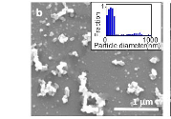
Рисунок 1. Фотография микропластика, выделившегося из чайных пакетиков, под микроскопом
Купив в магазинах Монреаля четыре вида пакетированного чая, они удалили всю заварку, а затем на пять минут поместили пустые пакетики в кипяток при температуре 95 °C. Полученная жидкость была проанализирована под микроскопом, и оказалось, что пятиминутный контакт пакетика с горячей водой насыщает ее миллиардами частиц микропластика (Рис. 2):
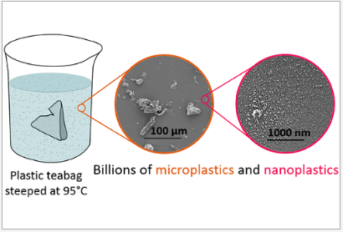
Рисунок 2. Процесс выделения микропластика из чайных пакетиков

Практический вред от выделившихся частиц был проверен на мелких ракообразных из надотряда ветвистоусые (лат. Cladocera), дафниях: при экологических исследованиях их часто используют в качестве модельного объекта. Рачки оказались способны выжить при очень высоких концентрациях микропластика, но у них наблюдались отклонения в поведении и анатомии. В частности, у одних экзоскелет развивался с нарушениями, а другие меняли привычную скорость плавания.
Исследователи подчеркивают, что точных знаний о вредном воздействии пластиковых частиц на здоровье человека пока не существует, и необходимо уделить внимание этому вопросу: это позволит оценивать риски использования тех или иных продуктов питания.

Материалы и методы
Как мы уже сообщали в предыдущих работах (Корнилов и Роева, 2019), (Корнилов и Роева, 2020), самым информативным и быстрым способом изучения размера наночастиц в растворах к настоящему времени является метод Динамического Лазерного Светорассеивания (ДЛС или Dynamic Light Scattering – DLS), позволяющий оптически измерять размер частиц (их гидродинамический радиус), находящихся в состоянии броуновского движения (Pike and Abbissm, 1997). В этом методе лазерный луч проходит через раствор и рассеивается движущимися частицами. После определения характера рассеивания лазерного луча можно определить и размер частиц. Именно поэтому метод ЛДСР был использован в данном исследовании как самый удобный и информативный для достижения поставленных нами целей.
Кроме того, ранее нами именно этим методом уже были успешно изучены наночастицы, входящие в состав напитков (Корнилов и Роева, 2019), в состав косметических кремов (Соринская и Корнилов, 2019) и растительного пищевого масла (Корнилов и Роева, 2020). Указанным методом был также измерен размер микроскопических частиц мякоти в соках (Корнилов, Шатровский, Роева и Мокеев, 2020). Впервые наночастицы пластика были найдены нами и в водопроводной воде (Корнилов, Шатровский и Анисимов, 2020), и в хлебе (Корнилов et all, 2021).
В качестве объектов исследования в представленной работе были выбраны стандартные бумажные чайные пакетики, которые легко доступны для всеобщего употребления:
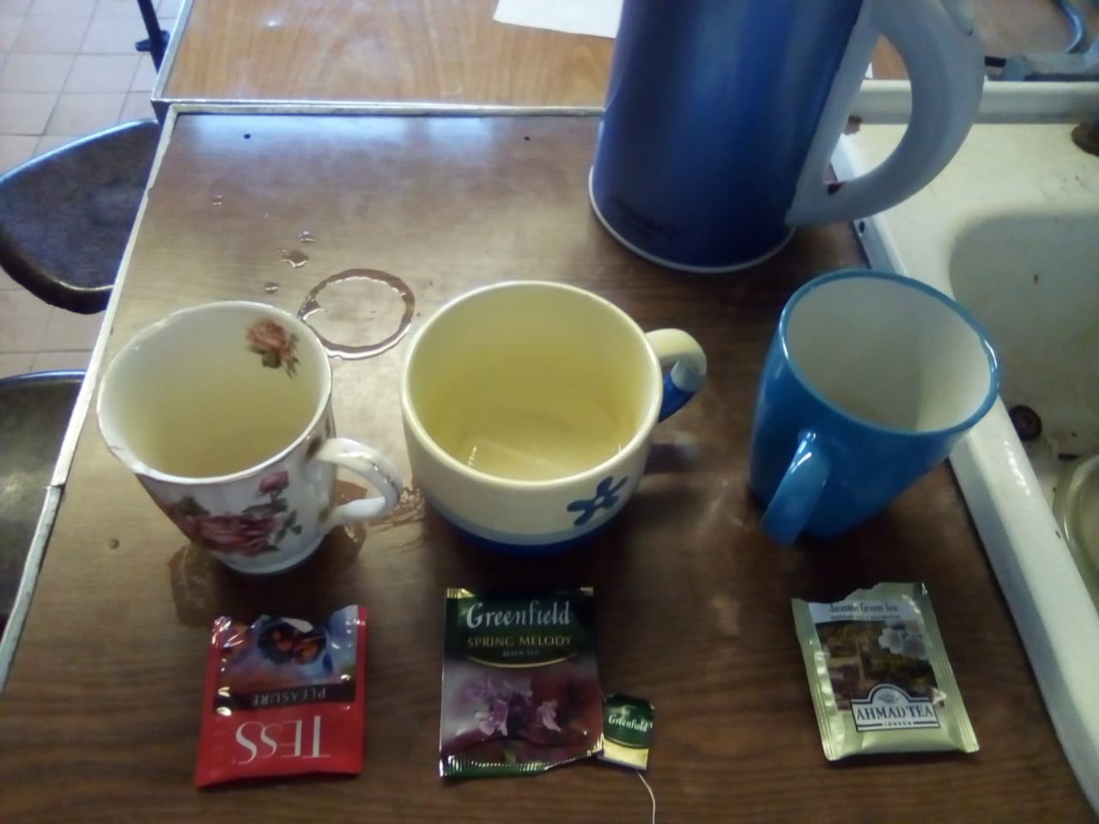
Рисунок 3. Объекты исследования

Все результаты получены и обработаны при помощи программного обеспечения «Microtrac Flex» для анализаторов размеров частиц «Zetatrac».

Результаты и их обсуждение
Чайная заварка была удалена из пакетиков при их вскрытии. После этого пакетики помещались в кружки и заливались кипятком из дистиллированной воды (Рисунок 3). В кювету прибора помещались образцы каждой из полученных жидкостей после охлаждения.
В настройках прибора перед обнаружением пластика был указан показатель преломления дисперсионной среды (воды) n=1,3330. Показателем преломления пластика был указан n=1,5 – в соответствии c руководством по эксплуатации прибора (Freud, 2011). В частности, показатель преломления полиэтилентерефталата указан равным 1.575, полиэтилена – 1.510, а полипропилена – 1.500. В результате выяснилось следующее:
Ни в одном из представленных образцов не обнаружено каких-либо частиц пластика с указанными характеристиками (Рисунок 4):
а) 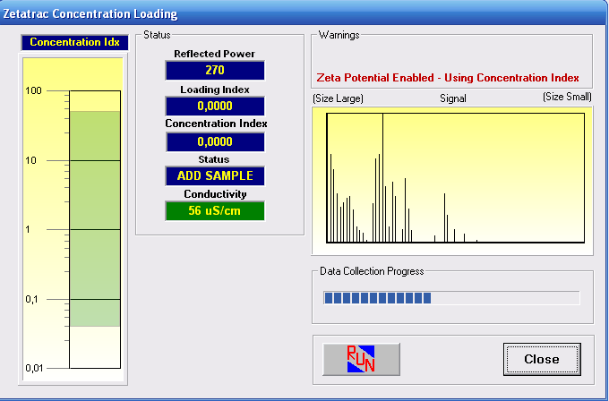 б) 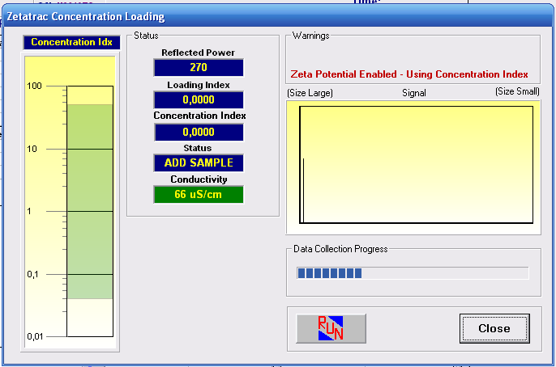 в) 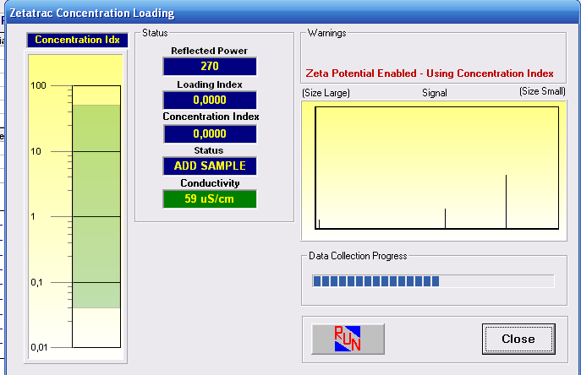
Рисунок 4. Результаты определения размера наночастиц, выделившихся из чайных пакетиков при заваривании:
а) чай «Ахмад», б) чай «Гринфилд», в) чай «Тесс»

На представленном рисунке мы можем видеть, что во всех трёх случаях найденная концентрация нано и микрочастиц в образцах равна нулю.
Полученный результат не давал нам полной картины происходящего и вступал в противоречие с работой (Hernandez at all, 2019). В связи с этим мы провели исследование не только плоских чайных пакетиков, сделанных из бумаги, но и пакетиков в форме пирамидок, материал которых явно отличается от бумажного (Рисунок 5):
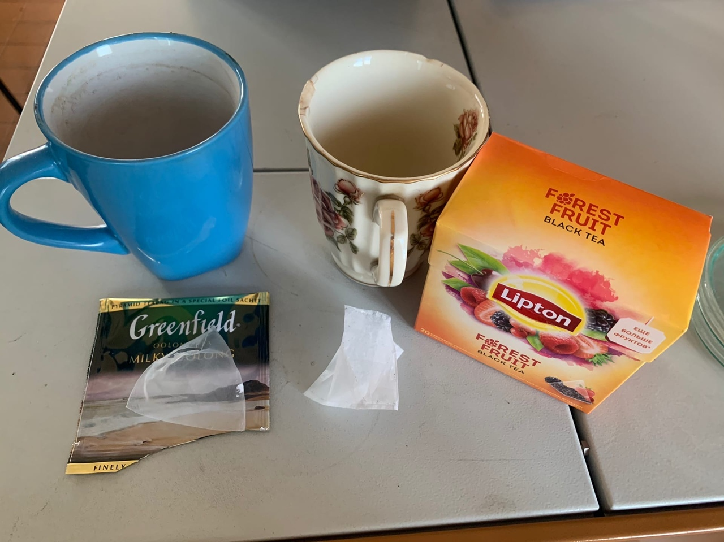
Рисунок 5. Исследование выделения микропластика из пирамидальных чайных пакетиков

После охлаждения образцов жидкостей, полученных при заваривании пирамидальных пакетиков в дистиллированной воде, прибор в обоих случаях показал наличие в образцах огромного количества свободно двигающихся частиц экстремально маленького размера – диаметром около 1 нм (Рисунок 6):
а)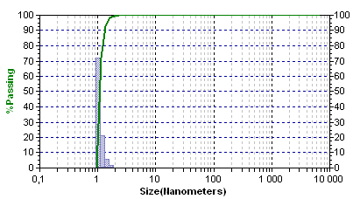б)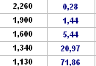
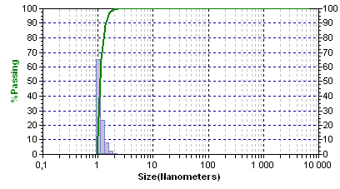б) 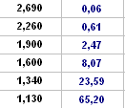
Рисунок 6. Результаты определения размера наночастиц в воде после заваривания пирамидальных чайных пакетиков:
а) гистограмма – чай «Гринфилд»,
б) таблица распределения наночастиц по размерам – чай «Гринфилд».
в) гистограмма – чай «Липтон»,
г) таблица распределения наночастиц по размерам – чай «Липтон».

Рассмотрим характеристики обнаруженных наночастиц.
Медианный диаметр частиц d_{M}, согласно данным анализа, равен 1,07 и 1,08 нм. Это значит, ровно половина частиц в суспензии меньше это величины и ровно половина – больше её. Погрешность измерения диаметра прибором составляет 20%, поэтому можно считать обе цифры равными 1,1 нм. Среднечисловой диаметр d_{N} в обоих случаях так же равен 1,1 нм. Самыми распространёнными в суспензии являются частицы также с d_{C} = 1,1 нм (72% и 65% от всех частиц). Средневесовой диаметр d_{V} равен 1,55 нм в первом случае, и 1,1 нм – во втором.
Средняя молярная масса наночастицы, посчитанная прибором на основании данных ЛДСР, M = 627 и 414 г/моль.
По формуле М = ρ·N_{A}·(π/6)·d³ можно найти плотность наночастиц. В качестве диаметра, как мы это делали в предыдущих работах, целесообразнее всего использовать средневесовой диаметр d_{V}, т.к. вклад самых крупных частиц в молярную массу максимальный. Тогда плотность будет равна ρ = 0,54 и 0,99 г/см³ Можно сравнить эти цифры с плотностью обычного полипропилена (ПП) в 0,95 г/см³, полиэтилена (ПЭ) в 0,91-0.96 г/см³ или полиэтилентерефталата (ПЭТ) в 1,38 г/см³ (Speight and Lange, 2005). Видно, что плотность наночастиц во втором образце близка к плотности полимеров. В первом образце величина плотность получилась экстремально маленькой из-за того, что средневесовой диаметр в 2 нм в 1,5 раза превышает среднечисловой. Это происходит по той причине, что в данном случае в суспензии обнаруживаются крупные частицы, сильно отличающиеся по размеру от всех остальных: в области 1.1-2.2 нм находятся 99,99% частиц. Но 0.01% от общего числа составляют частицы в 6,5 мкм, т.е. не наночастицы, а микропластик. Во втором образце все обнаруженные частицы имеют диаметр от 1,1 до 2,7 нм. И никаких крупных объектов не обнаруживается.
Дзета потенциал наночастиц в первом образце равен 36, а во втором – 37 мВ. Объемное содержание наночастиц: 2,44·10⁻³ и 2,25·10⁻³ %.
Противоречие полученных нами данных с работой (Hernandez at all, 2019) может быть объяснено тем, что исследование микропластика было проведено разными методами. В работе (Hernandez et all, 2019) использовался электронный микроскоп, пределом обнаружения для которого является 100 нм, т.е. он не способен увидеть истинные наночастицы от 1 до 100 нм. В нашем методе Лазерного Динамического Светорассеивания детектируются самые подвижные частицы, которые вносят наибольший вклад в Броуновское движение, а значит – и в светорассеивание. Наночастиц, выделяющихся из пластиковых пакетиков при их заваривании, огромное количество. Оно на много превышает количество частиц микропластика, диаметр которого от 1 до 10 мкм. Число частиц микропластика, указанное авторами (Hernandez at all, 2019), равно 11,6 млрд. из одного пакетика. Найденная нами концентрация наночастиц также позволяет определить их содержание в полученной суспензии. Рассчитанные нами концентрации для второго образца составляют 22,2 мг/л, что соответствует 3,2·10¹⁹ частиц в литре. Т.к. объём воды, использованной нами для заваривания пакетиков, был равен объёму обычной чашки для чая (245 мл), то получается, что один чайный пакетик при заваривании выделил 7,9·10¹⁸ наночастиц. Это число превышает число микрочастиц в 680 миллионов раз! Именно поэтому анализатор наночастиц и «не заметил» частицы микропластика, число которых составляет 1,5·10⁻⁷ %. При этом отметим, что в первом образце микропластик всё-таки был детектирован прибором на самой границе предела обнаружения – в 0.01%. И микропластик в первом случае даже сделал свой вклад в среднюю массу и диаметр всех обнаруженных микрочастиц.
Однако, главным выводом можно считать то, что наночастиц размером 1,1-2 нм выделяется в сотни миллионов раз больше, чем частиц микропластика.
Неожиданным может показаться то, что наночастицы. выделяющиеся при заваривании пирамидальных чайных пакетиков, полностью совпадают по размерам с теми объектами, которые были обнаружены нами ранее в Коле и Пепси Коле (Корнилов & Роева, 2019). Их диаметр также лежал в области 1,1-2 нм, что соответствует по объёму 200-300 атомов углерода. Плотность их составляла 0.8-0.9 г/см³. Но по своей концентрации они значительно уступали наночастицам из чайных пакетиков: их было обнаружено не более 0,9 мг/ и 14·10¹⁷ частиц в литре – т.е. в 23 раза меньше и по массе, и по количеству.
Можно предположить, что ранее обнаруженные нами в напитках наночастицы совершенно идентичны тем, что выделяются из пирамидальных чайных пакетиков. Однако пластик во втором случае подвергается термической обработке горячей водой, в связи с чем число выделившихся из него частиц не менее чем в 23 раза больше.

Выводы:
1. Впервые с помощью лазерного анализатора наночастиц «Zetatrac» определено наличие взвешенных микро и нано частиц в воде, полученной при заваривании чайных пакетиков в кипятке.
2. Ни в одном из трёх исследованных образцов пакетиков, сделанных из бумаги, выделившиеся нано и микрочастицы не обнаружены.
3. Из чайных пакетиков пирамидальной формы выделяется огромное количество наночастиц диаметром от 1 до 2 нм.
4. Число наночастиц пластика, выделяющихся из чайных пакетиков, в сотни миллионов раз превосходит число частиц микропластика.
5. По размерам наночастицы из пирамидальных чайных пакетиков полностью совпадают с объектами, обнаруженными ранее при исследовании некоторых безалкогольных сильногазированных напитков.
6. Число наночастиц, выделяющихся при термическом воздействии на пирамидальные чайные пакетики, не менее чем в 23 раза больше, чем число таких же наночастиц, обнаруженных в напитках.

Список литературы
Eriksen, M., Lebreton, L., Carson, H., Thiel, M., Moore, C., Borerro, J.C., Galgani, F., Ryan, P., Reisser, J. (2014). Plastic pollution in the world’s oceans: more than 5 trillion plastic pieces weighing over 250 000 tons afloat at sea. PLoS ONE 9, e111913. https://doi.org/10.1371/journal.pone.0111913
Freud, P.J. (2011). Nanoparticle Sizing: Dynamic Light Scattering Analysis in the Frequency Spectrum Mode. Application Note. Provided by: Microtrac Inc. Particle Size Measuring Instrumentation, 54 p. https://www.microtrac.com/applications/knowledge-base/dynamic-laser-light-scattering/
Hernandez, L.M., Elvis Genbo Xu, Hans C. E. Larsson, Rui Tahara, Vimal B. (2019). MaisuriaNathalie Tufenkji. Plastic Teabags Release Billions of Microparticles and Nanoparticles into Tea. Environ. Sci. Technol, 53(21), 12300-12310. https://pubs.acs.org/doi/abs/10.1021/acs.est.9b02540
Luo, H., Zhao, Y., Li, Y., Xiang, Y., He, D., Pan, X. (2020). Aging of microplastics affects their surface properties, thermal decomposition, additives leaching and interactions in simu lated fluids. Science of The Total Environment, 714, 136862. https://doi.org/10.1016/j.scitotenv.2020.136862 .
Nelms, S.E., Galloway, T.S., Brendan, J.G, Jarvis, D.S., Lindeque, P.K. (2018). Investigating microplastic trophic transfer in marine top predators. Environmental Pollution, 238, 999-1007. https://doi.org/10.1016/j.envpol.2018.02.016
Pike, E.R. and Abbissm J.B. (1997). Light Scattering and Photon Correlation Spectroscopy. N.Y.: Kluwer Academic Publishers, 192 p. https://www.springer.com/gp/book/9780792347361
Speight, J.G. and Lange N.A. (2005). Lange's handbook of chemistry. Edition 16. McGraw-Hill, 1000. https://www.accessengineeringlibrary.com/content/book/9780071432207
Корнилов, К.Н, & Роева, Н.Н. (2019). Определение содержания наночастиц пластика в питьевой воде и жидких пищевых продуктах. Health, Food & Biotechnology, 1(2). https://doi.org/10.36107/hfb.2019.i2.s242
Корнилов, К. Н., Роева, Н. Н., Шатровский, Е. И., Мокеев. В. И. (2020). Определение содержания взвешенных микрочастиц во фруктовых соках методом Лазерного Динамического Светорассеивания. Сборник статьей XII Международной научно-исследовательского конкурса «Достижения вузовской науки 2020». г. Пенза. МЦНС «Наука и просвещение», 9-14. https://www.elibrary.ru/item.asp?id=42376071
Корнилов, К. Н., Шатровский, Е. И., Анисимов, Е. В. (2020). Определение содержания наночастиц пластика в безалкогольных напитках методом Лазерного Динамического Светорассеивания. Сборник статьей VII Международной научно-исследовательского конкурса «Студенческие научные достижения». г. Пенза. МЦНС «Наука и просвещение», 9-14. https://www.elibrary.ru/item.asp?id=42376601
Корнилов, К. Н., & Роева, Н. Н. (2020). Обнаружение частиц микропластика в растительных маслах. Health, Food & Biotechnology, 2(1). https://doi.org/10.36107/hfb.2020.i1.s315
Корнилов, К.Н., Винник, А.О., Шишонкова, Е.А. (2021). Определение содержания частиц микропластика в ржано-пшеничном хлебе разных сортов. Сборник статей XXXI Международного научно-исследовательского конкурса «Лучшая научно-исследовательская работа 2021». г. Пенза. МЦНС «Наука и просвещение», 8-13. https://elibrary.ru/item.asp?id=45679026
Соринская, Е. А., Корнилов, К. Н. (2019). Обнаружение липосом в компонентах для косметических кремов методом Лазерного Динамического Светорассеивания. Сборник статьей XIX Международного научно-исследовательского конкурса «Лучшая научно-исследовательская работа 2019 года». Пенза: Наука и просвещение, 21-25. https://www.elibrary.ru/item.asp?id=37216487

